MARIA

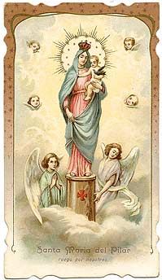

DEL PILAR

MARIA DEL PILAR… Es en nuestra historia la Mujer junto a la cual nacimos. Ella nos acoge, aquél 28 de diciembre, en su ciudad: Zaragoza. Ella guía nuestros pasos en la nueva misión de ser ENCARNACIÓN de CARIDAD UNIVERSAL, PRINCIPALMENTE CON LOS MÁS POBRES Y NECESITADOS, HECHA HOSPITALIDAD HASTA EL HEROÍSMO.
Su sí alienta el nuestro, bajo su manto depositamos con caridad y fervor la misión a la que veníamos.

MARIA DEL PILAR…la advocación posee rasgos de novedad en estos momentos en que buscamos nuevas formas de ser HOSPITALIDAD en un mundo plural y globalizado.

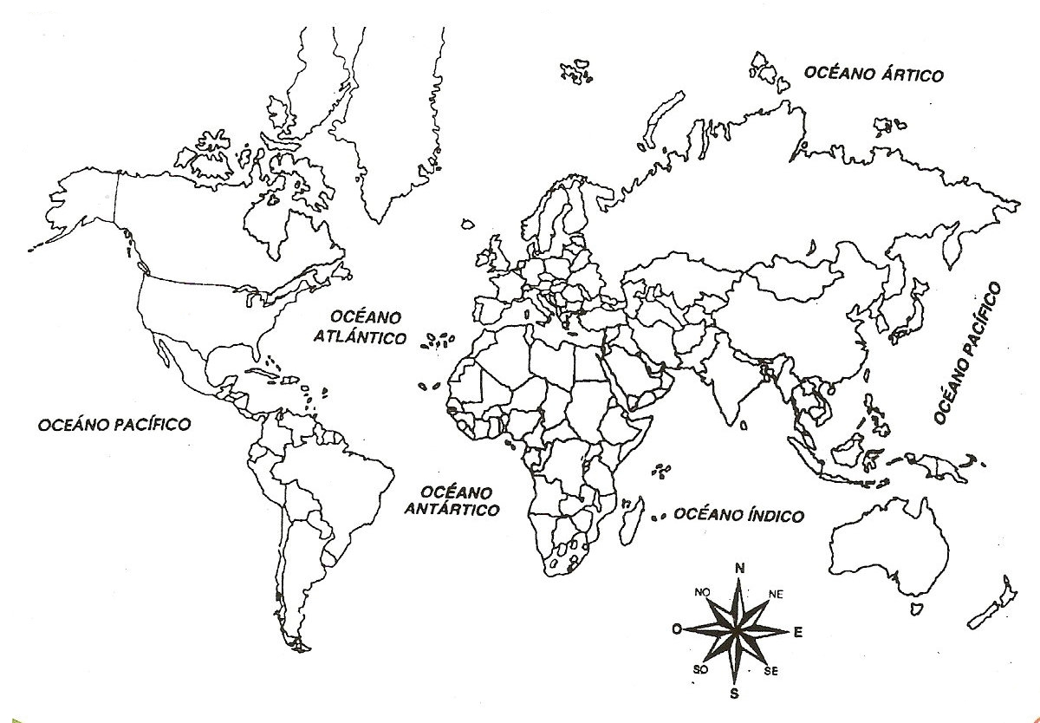
MARIA DEL PILAR…nombre propio que viene caracterizado por adjetivos que embellecen el nombre y lo dotan de personalidad propia. En ellos nos vamos a detener como rasgos que iluminan nuestra vida y misión de familia.


LUZ HERMOSA,
CLARO DIA

María es luz. Luz de luna que brilla con el Sol que nace de lo alto. Luz que rasga tinieblas, claridad que disipa sombras.
Es contraria a la oscuridad y al oscurantismo, a la fealdad y a la noche, a la no hermosura.
Pone al descubierto los contornos, los colores de la creación, ante Ella se exclama: “Y vió Dios que todo era bueno”.
La luz y el día dejan atrás la noche y la tiniebla, el Reino del miedo y la incertidumbre. Dando paso a la VIDA.
María del Pilar es luz hermosa y claro día que invita a construir con Ella, junto a Ella, el Reino de la Luz, la alegría de la salvación. Ella nos acompaña en nuestra lucha contra todo el mal que deforma lo creado, que desfigura a los más pequeños, que roba la belleza de nuestros hermanos más pobres y necesitados.
Junto a Ella es posible la victoria de Nuestro Dios. Ella nos conducirá a la plenitud.

PILAR SAGRADO, PILAR BENDITO
María del Pilar. Pilar, cosa que sostiene o en que se apoya algo. María sostiene y apoya nuestra vereda de Hospitalidad. Junto a Ella crecimos.
Tener un pilar en el camino es una gracia. El pilar nos sirve para señalar el camino, la dirección correcta, el rumbo certero.
María es Pilar que nos guía en el Camino. Ella nos señala siempre hacia Jesús, el señor y hacia su Reino. Si nos extraviamos en el camino…María del Pilar nos devuelve a la senda del servicio, la huella de la compasión y el compromiso.


FARO ESPLENDENTE
Esplender es resplandecer. Dicho de manera poética.
María del Pilar es faro que resplandece, que despide rayos de luz.
En la oscuridad de la vida, en las contrariedades de cada día, en la cerrazón de las tinieblas que parecen, en tantas ocasiones, envolvernos, en la desesperanza que oprime a tantos, en la angustia de la crisis que se ceba sobre los más pequeños…María del Pilar es faro.
No un faro cualquiera. Su luz es esplendente. Resplandece en las situaciones que hemos descrito y su luz se derrama sobre ellas rasgando tantas noches…

Su ser faro nos recuerda que debemos, al menos, ser luciérnagas. Pequeños faros naturales que albergan la luz con la que, por gracia, hemos sido enriquecidas. Albergar la luz de la Hospitalidad y derramarla con audacia y generosidad, sin mediocridad o miedo.


RICO PRESENTE DE CARIDAD
María del Pilar es un presente repleto de caridad. La caridad se hace presente en Ella en abundancia, la caridad es su presente, su esencia. Su tiempo.
Nosotras, Hermanas de la Caridad de Santa Ana somos presente de caridad. Junto a Ella estamos. Nuestro presente es caridad en los cinco continentes, presente preñado de novedad y de futuro. Presente que llega como regalo para los que nunca han tenido uno.

María. María del Pilar. Junto a Ti nacimos, crecimos, estamos. Tú eres nuestro faro, nuestro presente, nuestra clara luz. Nuestra Hermana Mayor.
Queremos finalizar este encuentro contigo mediante una súplica:
Obténnos de tu Hijo
fortaleza en la fe,
seguridad en la esperanza
y constancia en el amor.

HIMNO
Virgen Santa, Madre mía.
Luz hermosa, claro día.
Que la tierra aragonesa
Te dignaste visitar,
Este pueblo que te adora,
De tu amor favor implora,
Y te aclama y te bendice
Abrazada a tu Pilar.
Pilar sagrado
Faro esplendente,
Rico presente
De caridad,
Pilar bendito
Trono de gloria.
Tú a la victoria
Nos llevarás.
Cantad, cantad
Himnos de honor y alabanza
A la Virgen del Pilar.

